管理体系审核记录表
过程与活动、  抽样计划 | 涉及条款 | 受审核部门：办公室 主管领导：尚铁娃 陪同人员：赵欢 | 判定
过程与活动、  抽样计划 | 涉及条款 | 审核员：李俐 审核时间：2019.10.11 | 判定
过程与活动、  抽样计划 | 涉及条款 | 审核条款：  EMS：5.3组织的岗位、职责和权限、6.2环境目标、6.1.2环境因素、6.1.3合规义务、6.2.1环境目标、6.2.2实现环境目标措施的策划、6.1.4措施的策划、7.2能力、7.3意识、7.5.1形成文件的信息总则、7.5.2形成文件的信息的创建和更新、7.5.3形成文件的信息的控制、8.1运行策划和控制、8.2应急准备和响应、9.1监视、测量、分析和评价（9.1.1总则、9.1.2合规性评价）、9.2 内部审核、10.2不合格和纠正措施 | 判定
组织的岗位、职责和权限 | E：5.3 | 询问部门负责人尚铁娃，主要职责：  负责管理体系的建立、体系文件的编制和发布；管理体系文件、方针目标、管理方案及其他管理体系文件的培训；收集整理与公司业务有关的法律法规和要求，并识别相关的合规义务。负责合规义务的评价；公司办公活动中环境因素的识别和评价、重要环境因素的识别和评价、管理方案实施的检查；环境管理体系运行的检查工作，并对不符合项进行跟踪检查，组织相关人员和部门进行风险评估；组织公司的管理评审工作，及管理评审建议改进计划的实施检查；公司固体废弃物的集中管理和处理；公司水、电灯能源和资源消耗的控制；公司特种设备、计量设备、环保设备的检定检验工作；需要持证上岗人员的培训、换证、审核等工作。  负责管理体系文件资料的管理工作等。  部门职责清晰、明确，办公室负责人能基本阐述本部门的主要职责。
目标 | E：6.2  6.2.1  6.2.2 | 查到公司的环境目标：  a）无重大环境污染事故；  b）火灾事故为零；  c）环境影响投诉次数为零；  d）固体废弃物的分类处理率为100%。  提供《目标指标及措施计划》：办公室：  查到《2019年目标指标统计表》目标完成情况考核表：考核日期：2019.07.30。  查办公室目标已完成，  查到公司制定的2019年度“环境管理方案”，主要加强固体废物管理；降低设备噪声；火灾事故的发生等管理方案。  抽查杜绝火灾管理方案，  管理目标：火灾事故发生率为0，  管理组织及职责：规定了各部门负责人及工作人员的职责及控制方法，费用预算、完成时间。  主要措施：增加环保设备、加强电器设备的维护和保养；加强对于仓库和车间易燃部位管理，杜绝火灾隐患；确保厂区应急通道畅通；确保消防设施完好；加强火灾安全意识。  费用10000元，责任人：尚铁娃 ，完成期限2019.12月份，  管理方案编制人：尚铁娃，批准：赵国军，日期：2019年5月6日。  另外抽查降低设备噪声的管理方案、加强固体废物管理的管理方案，制定了管理控制措施，明确的责任人、费用和完成期限，经过审批。  管理方案由责任部门组织实施，目前在实施中，部分已完成。
  目标指标 | 措施
  固体废弃物有效处理率为100% | 制定固体废弃物分类标准  购置固体废弃物分类存放容器并标识  根据分类交由有资质的回收方回收处理。
  培训计划有效执行率100% | 培训计划合理制定  专人负责定期检查
  环保、健康安全资金落实率90%以上 | 制定列支计划表实时记录  专人负责，定期间检查
  火灾发生率0 | 建立安全环保检查制度  专人负责定期检查，如实记录  有效整改不符合项
  目标指标 | 完成情况
  培训计划有效执行率100% | 100%
  环保资金落实率90%以上。 | 95%
  固体废弃物有效处置率100% | 100%
  火灾发生率0 | 0
环境因素 | E：6.1.2 | 办公室作为环境管理体系的推进部门，主要负责识别评价相关的环境因素，查有：《环境因素识别与评价控制程序》。  根据各生产、办公、销售过程环节识别，由办公室统一汇总。  提供了“环境因素识别评价汇总表”，识别了体系覆盖的各过程的环境因素，如水电消耗、废旧办公设备排放、生活垃圾排放、运输汽车尾气扬尘排放、废气排放、设备噪声的排放等环境因素。  现场提供了《重要环境因素清单》，通过评价，公司共识别出重要环境因素4项。  查办公室环境因素识别情况：识别了办公过程的如下环境因素：办公过程中的电能消耗、资源消耗等。  涉及办公室的重要环境因素有2项：办公活动过程中的火灾及固废排放。  对于重要环境因素的控制，通过建立火灾应急预案，并实施演练、每年对公司用电线路检查检修、每月对消防设施实施定期检查、固废分类存放、收集、交由有资质单位处理；
合规义务 | E：6.1.3 | 建立实施了《法律和其它要求识别评价控制程序》。  提供了“法律法规合规性评价记录”，包含了  废水排放（中华人民共和国水污染防治法、中华人民共和国水污染防治法实施细则、污水综合排放标准、中华人民共和国水法、国务院关于加强城市供水节水和水污染防治的通知、陕西省取水许可和水资源费征收管理办法、西安市节约用水办法、西安市地下水管理办法）；  粉尘排放（中华人民共和国大气污染防治法、地方环境质量标准和污染物排放标准备案管理办法、大气污染综合排放标准、环境空气质量标准）；  噪声排放（中华人民共和国环境噪声污染防治法、声环境质量标准建筑施工厂界环境噪音排放标、噪音作业分级）；  固体废弃物排放（中华人民共和国固体废物污染环境防治法、国家危险废物名录、危险化学品安全管理条例、一般工业固体废物贮存、处置场所污染控制标准、城市生活垃圾分类及其评价标准（GJ/T102—2004）（J373—2004））；  能（资）源使用（中华人民共和国节约能源法、国务院关于加强节能工作的决定、城市节约用水管理规定、中华人民共和国清洁生产促进法）；  化学品管理（危险化学品目录、危险化学品安全管理条例、危险化学品贮存通则、工作场所安全使用化学品规定危险废物转移联单管理办法）、  落后产能淘汰、消防安全管理、其它等方面适用的法律法规47个，进行评价，通过执行情况分析，评价结果：满足要求。  办公室根据需要随时网上获取、识别更新，并通过培训、宣传、会议等形式传达给员工和相关方，各部门如有需要随时到办公室查阅。
措施的策划 | E6.1.4 | 公司根据环境因素评价结果，制定出《重要环境因素清单》，清单内明确了控制措施计划，通过具体的措施进行有效控制：目标、管理方案、管理制度运行控制、应急预案、检查、培训。  制定了《法律、法规和其他要求控制程序》、《合规性评价控制程序》，每年对公司适用的合规义务进行识别更新并定期评价、检查。  经组织评价，组织策划的措施基本能够满足风险和机遇应对需要，与潜在影响相适应，基本满足标准要求。
能力、意识 | 7.2  7.3 | 公司制定了《岗位人员任职要求》，对各部门领导层、生产科、供销科、办公室、技术质量科负责人岗位能力工作权限与内容、任职资格（经验知识个人素质、专业技能）的等作出了规定。  查看《员工任职能力评价表》，2019.5.20 评估人： 赵国军 其中包括：总经理、管代、各部门负责人等。能够满足公司环境管理体系运行以及体系覆盖产品生产和服务的需求。  查看2019年培训计划表，内容包括：环境、安全基础知识培训、GB/T24001标准各条款详解、管理手册、程序文件、环境因素评价及控制、管理方针、目标及管理方案等培训。  抽1：2019.5.11在会议室进行了GB/T24001-2016标准及环境管理体系知识培训，培训效果评价，经过培训通过对培训人员的提问，接受培训人员均能正确回答问题，对标准文件的内容和要求掌握清晰明确。培训有效，评价人：赵国军 。  抽2：2019.5.12-13， 管理手册和程序文件，培训取得预期效果，评价人：赵国军。  抽3、2019.6.21，环境管理方针和目标、2019年环境因素识别、重大环境因素识别、目标指标及管理方案，评价人：赵国军。  提供《持证人员登记表》  人力资源控制基本满足要求。  尚主任介绍到通过培训、面谈等沟通方式，提高了员工的素质，增强了员工的环保意识，员工认识到了自身贡献的重要性。  企业已对人力资源的管理、控制进行了策划，并已实施控制，针对体系文件的系统学习进行了交流。
  序号 | 姓名 | 性别 | 身份证号 | 证书名称 | 证书号 | 有效期 | 发证机构
  1 | 赵金宝 | 男 | 610321197110082000 | 叉车证 | 610321197110082000 | 2023.07.18 | 宝鸡市质量技术监督局
  2 | 赵欢欢 | 男 | 610321198609262130 | 叉车证 | 610321198609262130 | 2023.07.18 | 宝鸡市质量技术监督局
  3 | 许峰 | 男 | 610302196905041510 | 电工证 | 0826002001200464 | 2020.12.26 | 陕西省职业技能鉴定指导中心
  4 | 白革新 | 男 | 610321196711107218 | 叉车证 | 610321196711107218 | 2020.8.26 | 宝鸡市质量技术监督局
  5 | 姜辉 | 男 | 610402198712072710 | 焊工证 | T610402198712072710 | 2013.8.14 | 陕西省职业技能鉴定指导中心
形成文件的信息总则 | 7.5.1 | 尚主任介绍：企业根据公司建立了管理体系的要求及其体系覆盖范围、企业员工的文化水平、各过程的控制难易程度、企业的实际情况建立了管理体系，企业环境管理体系文件主要包括：  1）在企业管理手册、程序文件中包括了：管理方针、体系覆盖范围的描述、管理目标、主要要素、过程及其相互作用的描述，以及相关文件查询途径。  2）编制了涉及质量、安全、环境体系过程所需体系有效运行所需管理制度；  3）收集了有关外来文件；  4）策划了有关体系运行的记录。  企业编制了以上文件经总经理梁永旭批准，于2019年5月1日发布实施。  企业手册依据标准的要求，对企业适用情况进行了描述。
文件控制 | 7.5.2  7.5.3 | 企业编制了《文件控制程序》、《记录控制程序》，规定了有关企业文件、记录编制、标识、外来文件的收集编制、控制、管理要求。  为确保企业体系文件的适宜性和充分性，规定了企业文件资料的标识、格式、评审和批准的要求。  查企业提供的《环境管理手册》，查阅文审部分已经进行了修改，经过批准后进行更改。一阶段问题已整改有效，文件均为打印文稿，保持清晰，易于识别。  企业提供了针对以上文件的《文件发放记录》，记录了以上有关体系文件的发放情况。  提供了《法律法规清单》列入了相关机械加工、锻造生产的质量、安全、环境法规外来文件，并形成文件的信息的控制。对以上进行识别、收集。  由办公室负责通过到主管部门、网上收集、标准发布部门进行购买，并对外来文件的识别、跟踪、控制。  查到“记录清单”，有编号、保存年限、保存部门的要求。  抽查合规性评价报告、重要环境因素清单、内审报告记录填写清楚，签字明确，标识清楚，易于检索。未出现更改、借阅、处置等情况。  公司统一进行储存在资料室柜，记录保存在保护良好，自体系运行以来尚未处理。  目前尚无记录作废情况发生。
合规性评价 | E9.1.2 | 现场提供了“2019年度合规性评价报告”, 2019年5月25日，对公司的生活废水、生活垃圾、办公垃圾、生产中产生的下脚料等、生产噪声的排放、电能的消耗、原材料消耗、资源的消耗、安全生产、国家、省市提出环境因素要求等方面进行了法律法规及其他要求的遵守情况进行了评价，评价结论均为符合。  评价结论：“我公司没有违法国家法律、法规及相关标准，严格遵守国家有关环境方面的规定，密切关注法律法规的变化，并适时调整，严格按体系标准执行。公司和各部门都能够有效遵循法律法规进行施工，未发生重大安全生产事故，未发生环境扰民事件，无个人或单位投诉，无环境污染事件发生。各项目的环境行为符合法律法规、环境要求，对于合规性评价分析所确定的薄弱环节，公司将制定改进措施，以持续改进公司的环境管理绩效。对在合规性证据收集过程中发现的不符合，各项目均能够及时组织原因分析，立即制定措施和组织实施纠正，通过对纠正结果的考核，表明纠正措施制订是适宜的，执行结果是有效的。对公司的环保意识和环境管理水平的提高起到了明显的促进作用。”  评审：赵国军、赵占奎、赵欢、尚铁娃、李少强。
监视、测量、分析和评价 | E：9.1.1 | 查到《质量、环境和职业健康安全目标指标考核表》，记录了公司质量、环境、职业健康安全目标完成情况，2019年6月5日完成情况：目标均已完成。  提供《环境安全管理检查记录》，每月对各部门进行环境安全事项的例行检查，检查项目包括资源能源使用、固体废弃物管理、污水控制、噪声控制、消防设施管理、管理方案控制等。  抽查2019.7.28日，检查人：尚铁娃。  查到《宝鸡市陈仓区东升锻造厂汽车配件加工》 噪声监测报告，编号：锦润{声}字（2019）  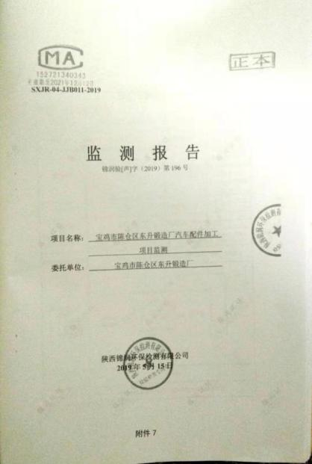  第196号，报告日期2019.5.15日，监测单位：陕西锦润环保检测有限公司，监测结果：由监测结果可知，本次1、2、3、4监测点位，昼间、夜间监测值均符合《工业企业厂界环境噪声排放标准》(GB12348-200802类区排放标准限值(即昼间不大于60dB(，夜间不大于50B(A))的要求。  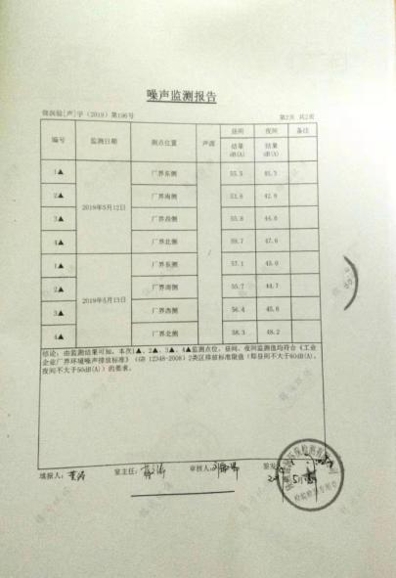  查到《宝鸡市陈仓区东升锻造厂汽车配件加工》监测报告，编号：锦润{气}字（2019）  第202号，报告日期2019.5.23日，监测单位：陕西锦润环保检测有限公司，  - 布袋除尘器排气筒出口的监测结果：此次验收监测期间，布袋除尘器排气简出口较物最大放浓度符合《大气污染物综合排放标准》(GB16297-1996)中表2标准标准限值。  - 饮食业油烟设施排气筒进出口监测结果：此次验收监测期间，出口饮食业油烟最大浓度符合《饮食业油烟摔放标准》(试行)GB18483-2001中表2标准限值。  3、大气无组织污染物监测结果：此次验收监测期间，颗粒物最大浓度符合《大气污染物综合排放标准)(CB16297-1996)中表2无组织标准。  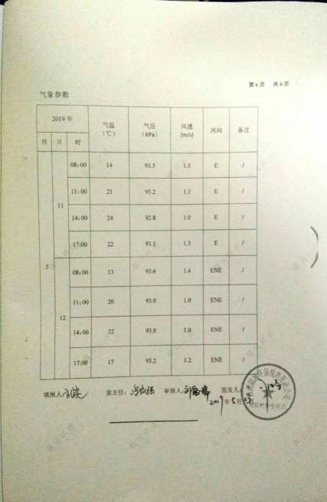  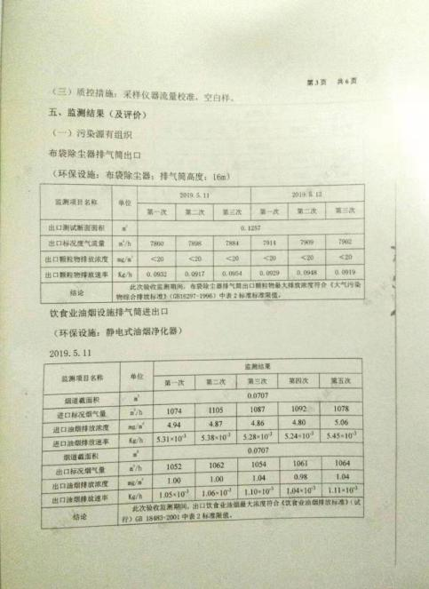  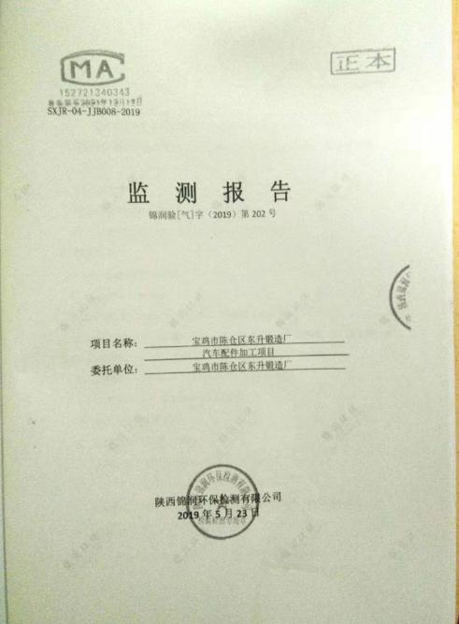  经交流公司无用于环境监测的设备。
运行策划和控制、 | E8.1 | 公司制定并实施了《环境管理控制程序》、《固体废弃物污染防治控制程序》、《废水污染防治控制程序》、《废气防治污染控制程序》、《噪声防治污染控制程序》、《能源资源管理控制程序》、《危险化学品管理控制程序》、《环保设备设施运行控制程序》等环境管理程序。  查到2016年9月 《宝鸡市陈仓区东升锻造厂汽车配件加工项目现状环境影响评估表》，评价证书编号：1959 编制单位：江苏久力环境工程有限公司；  查到2016.12.12 宝鸡市环境保护局高新分局，高新环函[2016]270号《宝鸡市陈仓区东升锻造厂汽车配件加工项目现状环境影响评估表申请备案的意见》：  “宝鸡市陈仓区东升锻造厂：  你公司报送的《宝鸡陈仓区东升造厂汽车配件加工项目现状环境影响评估评估表》收悉，经审查现备案意见如下：  一、该项目位于宝鸡市高新区的渭镇。项目总投资1000万元，占地面积2126.7m，项目建成后，主要建设内容为生产车间及相关配套基础设施。企业目前主要从事机械加工，建成后预计年产900吨辗扩环型锻件.该项目在全面落实《现状环境影响评估报告表》和本备案意见提出的各项污染防治、生态保护及风险防范措施后，环境不利影响能够得到定程度的缓解和控制。  二、该项目已建成，属于补做现状环境影响评价、从环境保护角度分析，我局要求你单位必须按照建设项目目前的地点，性质，规模、环境保护措施等要求保持企业现状。若有改扩建等规划，则必须侬照相关环境保护法律法规规定重新办理相关环境影响评价手续。  三、你公司必须严格按照《现状环境影响评告报告表》相关要求做到:1、项目抛丸粉尘经布袋式除尘器处理后排放。2、项目食堂完善排气系统，确保达标排放。3、在厂区设置危险废物暂存区1处，必须做到防、防风、防雨、防晒，设置防渗和隔离设施及明显的警示标志，最后建立危险废物转移联单制度，定期交由有资质的单位处置，4、严格落实各类污染物的治理措施，加强维护，确保正常运行。5切实落实现状环评报告里的各项防治措施，确保污染物达标排放。”  查到，2019.6.26，宝鸡市陈仓区东升锻造厂的《宝鸡市陈仓区东升锻造厂汽车配件加工项目竣工环境保护验收检测报告表》：2019年6月26日，宝鸡市陈仓区东升锻造厂在高新区召开了(宝鸡市陈仓区东升锻造用汽车配件加工项目》峻工环境保护验收会，验收报告编单位及监测单位(陕西锦润环保检验有限公司)等单位的代表和专家共5人参加了会，提出工环境保护验收意见如下，宝鸡市陈仓区东升锻造厂汽车配件加工项目实施过程中按照现状环评及其现状批复要求落实了相关环保指施，建立了相应的环保制度，验收监测期间，各类环保治理设施运行正常，各类污物排放达到国家及地方相关排放标准。符合建设项目环境保护工验收条件。  环保措施：  一、该公司已按《现状环境影响评估报告表》，抛丸粉尘经布袋式除尘器处理后15米烟筒排放。  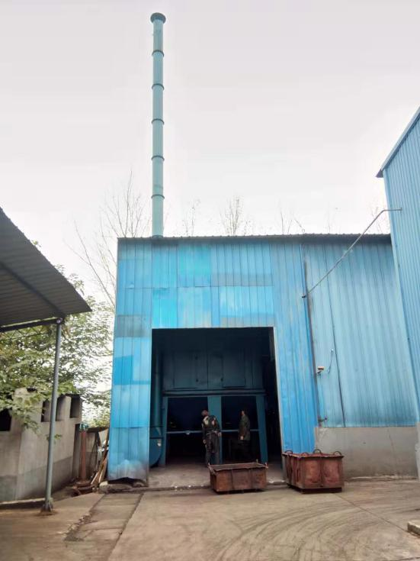  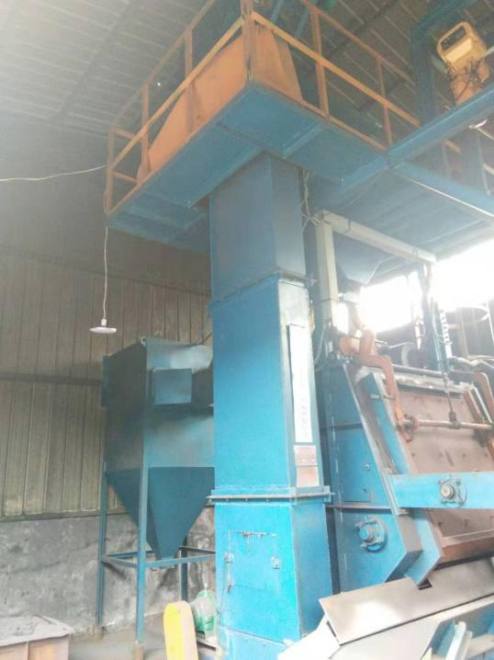  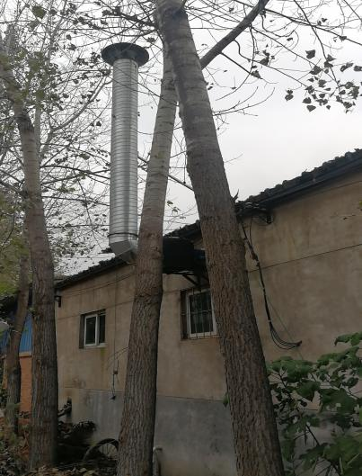  二、厨房购买的北京京博华兴环保设备有限公司的《静电式油烟净化器》，处理厨房油烟。  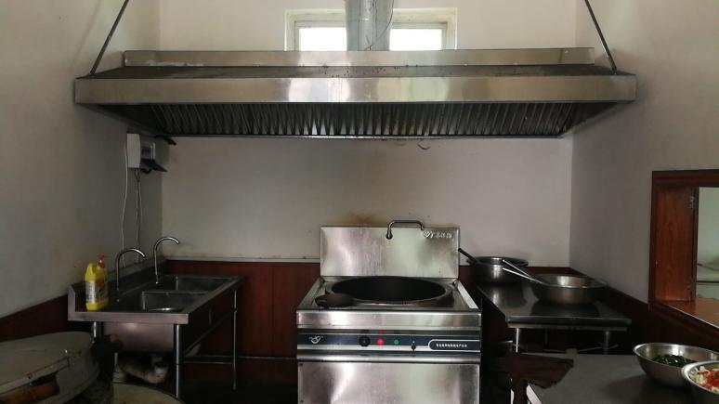  提供产品检测报告，和厂家环境保护产品认证证书  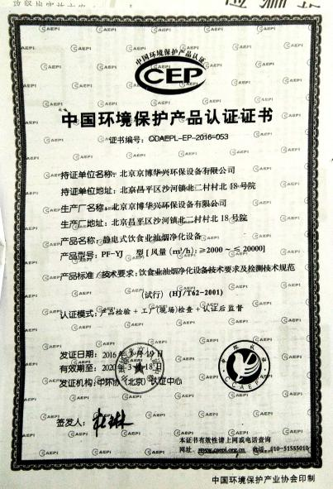  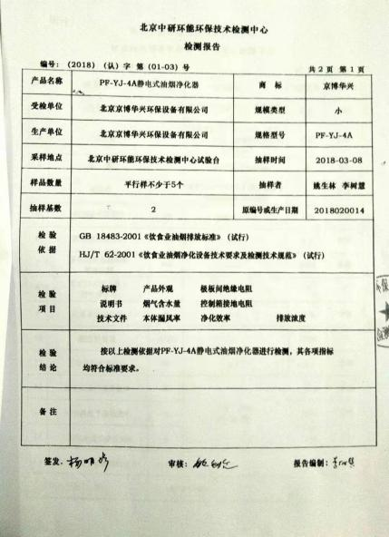  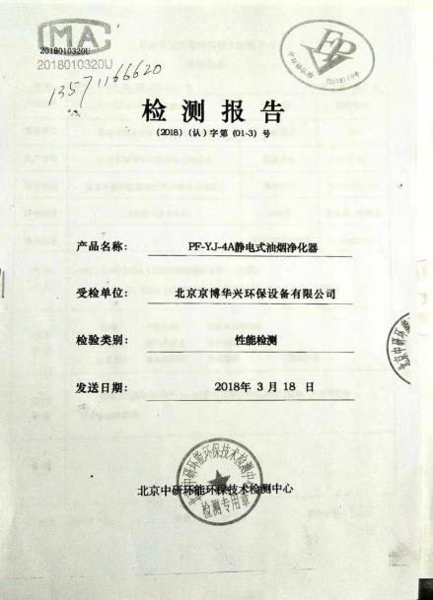  - 厂区设置危险废物暂存区1处，必须做到防渗、防风、防雨、防晒，设置防渗和隔离设施及明显的警示标志，最后建立危险废物转移联单制度。  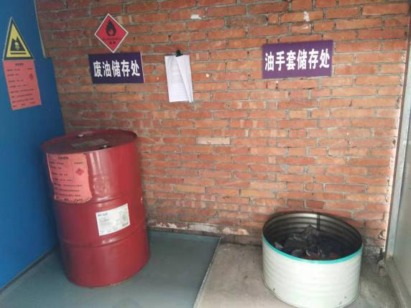  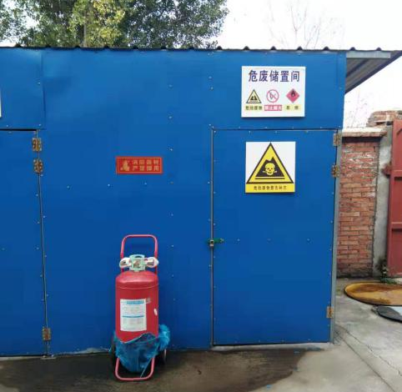  根据需要建设有办公室、车间、仓库，厂区有停车位和灭火器等。  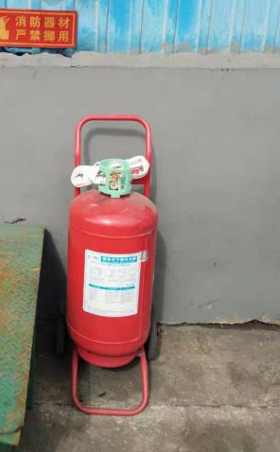  按公司要求人走关灯，办公室内电脑要求人走后电源切断。办公室内垃圾主要包含可回收垃圾、硒鼓、废纸。公司配置了垃圾箱，办公室统一处理。  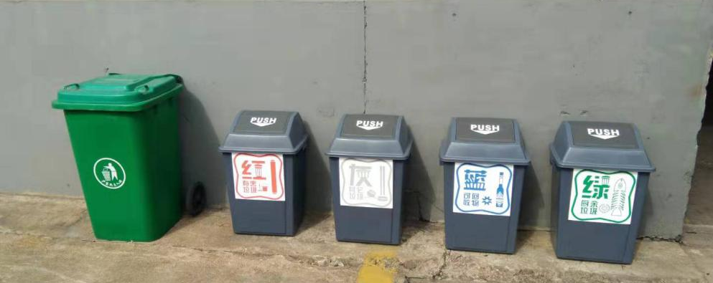  对可回收的固体废弃物，由宝鸡市宏录物资有限公司回收。2019.5.22日与榆林市安泰物资回收再生利用有限公司签订了危险废物处置合同，经查处理方有处理资质，处理废机油、废液压油等废油料。  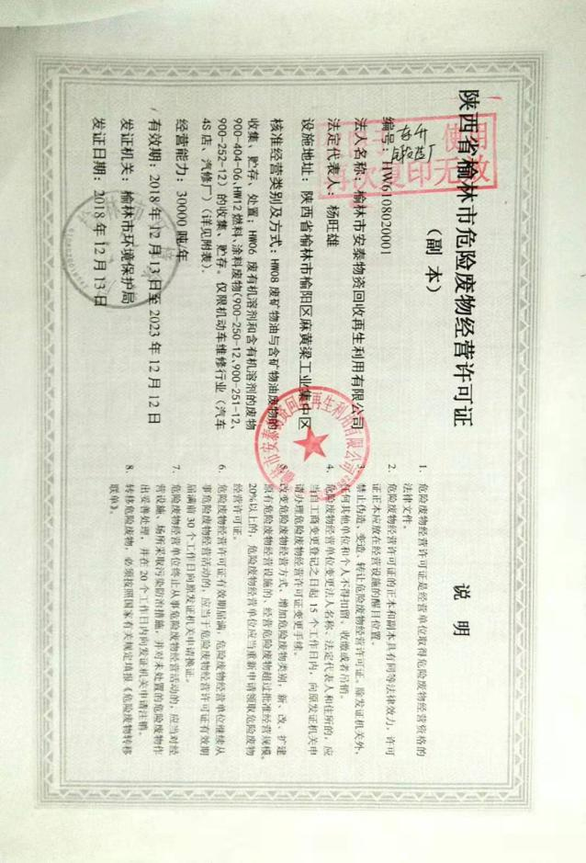  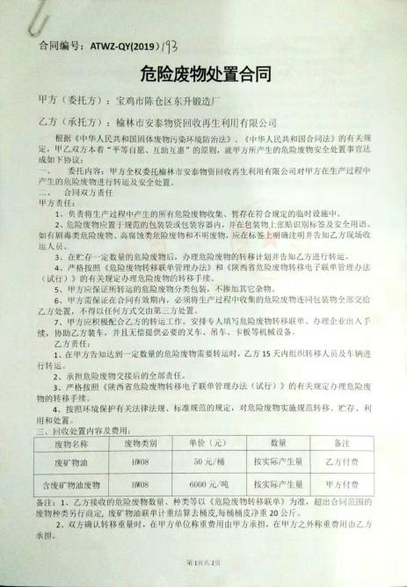  2018.10.3与宝鸡市宏录物资有限公司签订《铁肖销售合同》、2018.12.31与宝鸡市高新区钓谓镇西崖村签订《生活垃圾清运协议》、与018.12.31宝鸡市高新区钓谓镇西崖村五组庞录明签订《化粪池清理协议》、《污水处理协议》。  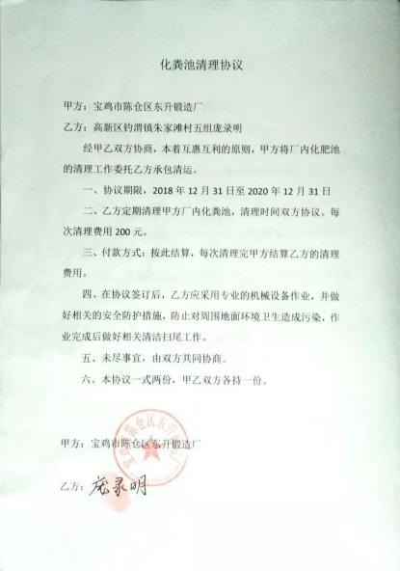  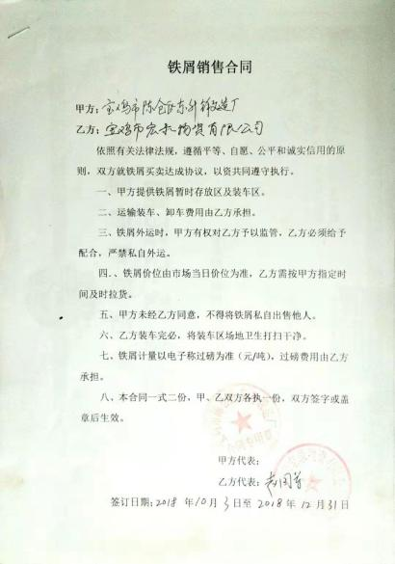  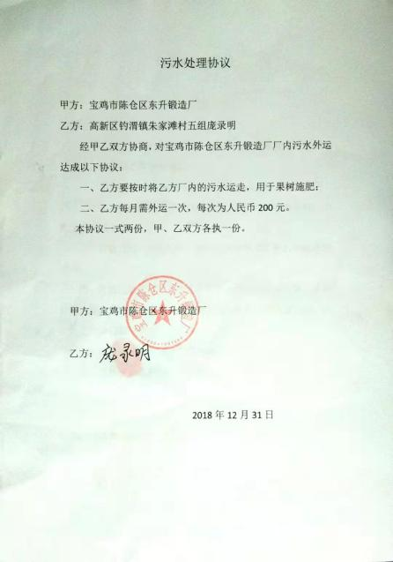  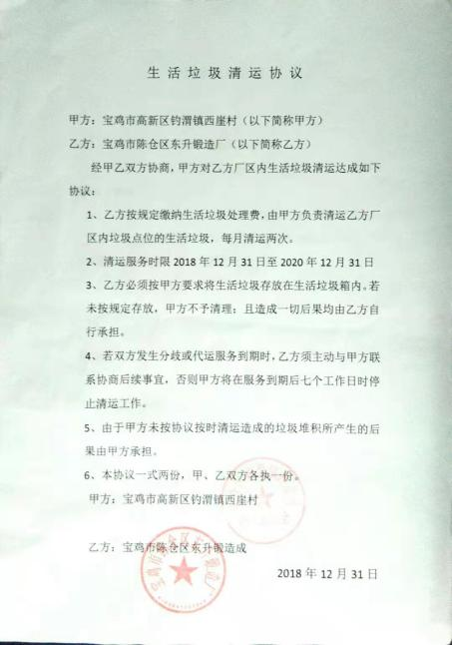  提供2019.1.19付庞录明5车粪，150元的收据；2019.10.9铁屑3.376吨、氧化皮7.834吨，共8607元的收据。  办公室内主要是电的使用，电器有漏电保护器，经常对电路、电源进行检查，没有露电现象发生。现场巡视办公区域灭火器正常，电线、电气插座完整，未见破损，空调设定在26℃。  办公室部门运行控制基本符合规定要求。  部门运行控制能结合产品生命周期方法，基本符合规定要求。
应急准备和响应 | E：8.2、 | 提供了《应急准备和响应控制程序》、《消防应急预案》，其中包括目的、适用范围、职责、应急领导小组成员职责、程序、现场应急措施等，相关内容基本充分。  查到《消防应急预案演练记录》，2019.6.20日公司全体人员参与了集团公司组织的消防演练，记录了演练过程，对演练中的一些常规知识进行了现场讲评。演练后对应急预案的适宜性、充分性进行了评审，结论：应急准备充分，具有可操作性，应急预案不需修改，记录人：赵金宝，2019.6.20。  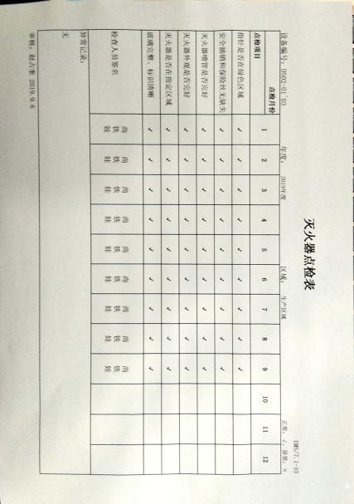  现场查看办公楼有消防栓和灭火器，  状态正常。查到消防安全巡查记录表，  抽查办公室2019年检查记录。  自体系运行以来尚未发生紧急情况。
内部审核 | E：9.2 | 由组长赵占奎组织内部审核，查年度审核计划：提供《内部审核计划》，其内容已包括了审核目的、范围、依据。  审核组构成：组长赵占奎、组员：A：赵占奎 B：春秋乾。  1.审核时间2019年8月1-2日，  2.审核按计划进行，抽查检查表办公室、技术质量科、生产科审核记录与计划相一致，内审员经内部培训合格，能力还需加强；  审核计划已考虑到互查的公正性，无审核员审核本部门的工作，计划内容涉及各部门，条款覆盖整个体系。本次内审发现1个一般不符合项，针对这1个不合格，责任部门已分析了原因并采取了纠正措施，按要求进行了整改，最后内审员进行了验证，纠正措施实施有效。  内部审核结论：提供了《内部审核报告》，对现场审核进行了综述，对环境管理体系进行了符合性的综合评价，最后结论为：公司的环境管理体系基本符合标准要求，运行有效。
不合格和纠正措施 | 10.2 | 管理者代表根据总经理意图组织持续改进过程的策划工作，由办公室实施持续改进过程的管理。  查到《事故事件处理单》，发生时间：2019.8.15；事故类型：合规事件；发生地点：压饼车间；事故描述：正火炉生产结束后未按关机要求及时断电降温；原因分析：员工环保意识不强，生产结束后未及时执行关机操作，导致电能浪费；采取的措施：立即按要求进行关机处理、培训全体员工节约用电的要求和意义；跟踪验证结果：培训已进行，赵占奎 2019.9.09。  公司体系运行的持续改进，是通过方针、目标、管理方案的制定与实施，通过内外部的审核结果，管理评审的开展，分析和评价结果、纠正预防措施的实施，促进管理体系的持续改进。并通过对各项工作的考核，不断提出改进要求，全员的环境意识有较大的提高，持续改进了管理体系的有效性。

说明：不符合标注N

